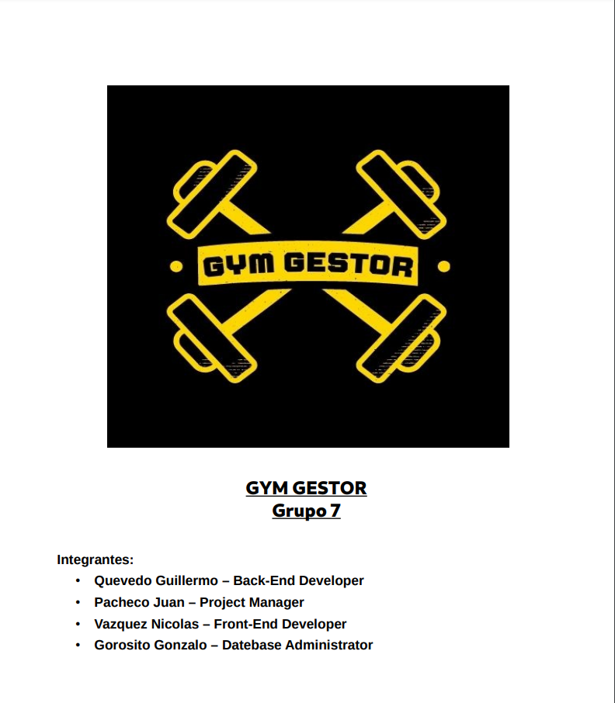

Introducción: Se quiere crear una aplicación de escritorio para realizar toda la gestión de un gimnasio con venta de productos en el medio. El gimnasio tendrá su propia cuenta (loguearse, registrarse y recuperar contraseña). Esta consta con el control de usuarios mensuales. Se generará como un Excel el cual se podrá ver el usuario, sus pagos mensuales y si deben el pago del mes actual o no. A su vez de estos nombres también habrá otra sección donde les permitirá ver la rutina de cada uno, indicado por el día correspondiente. Como en los gimnasios se venden productos tendrá una segunda sección de stock de productos donde se pueden crear, modificar y eliminar productos y saber cuántos tiene y a su vez cada vez que se registre una venta se podrá guardarlo en otra planilla junto con las demás ventas del día, al finalizar el dia generará un archivo pdf con las ventas y dejara descargarlo.

Entrevista: https://forms.gle/Fd6mBUK4a79Bzqth9

